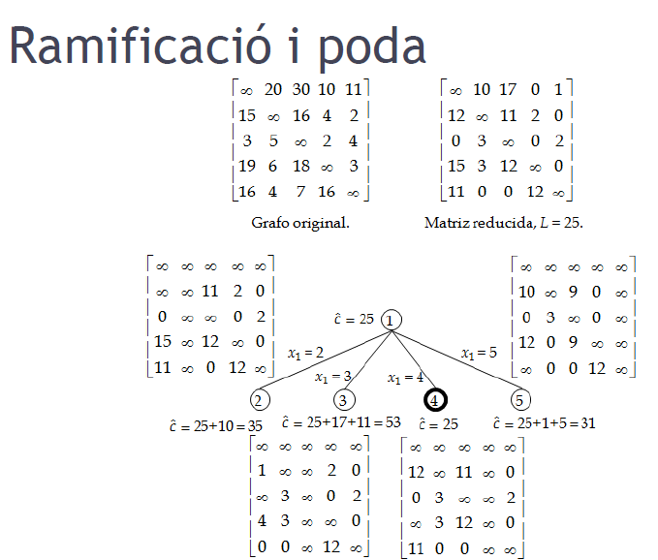
10
2
2
3
4
1,0,3,0,0
Costes de reducción. Total 25

Sigo sin entender para cada nodo hijo la nueva cota inferior equivale al valor anterior (padre) más el de la posición actual (coste en el grafo de ir del padre al hijo) más el coste de reducción. Ojo este coste de reducción ahora se aplica sobre la matriz de reducción del padre una vez sustituidos las posiciones correspondientes por infinito.

Coste de reducción: entiendo por coste de reducción al valor mínimo de una fila que se resta a toda la fila, más el valor mínimo de la misma columna que se resta a su columna.

Por ejemplo:

